202313132K10

如图所示，三根通电长直导线a、b、c垂直纸面放置，其横截面分别位于正三角形的三个顶点。导线a、c中的电流垂直纸面向里，b中电流垂直纸面向外，三根导线中的电流大小相等，此时*O*点的磁感应强度大小为*B*，如果让a中的电流反向，其余条件不变，则*O*点处磁感应强度的大小为(　　)

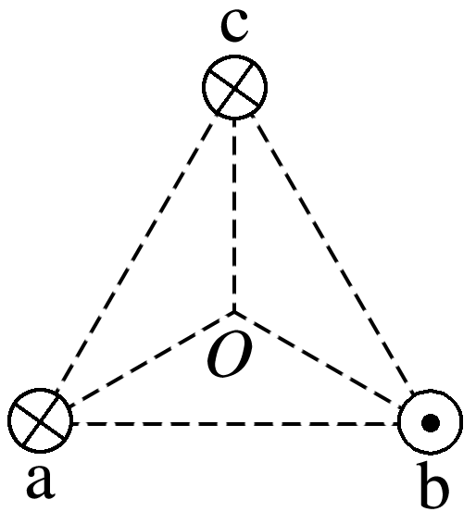

A．0 B．0.5*B*

C．*B* D．2*B*